2023年度德钦县医疗保障局政府信息公开工作年度报告

根据《中华人民共和国政府信息公开条例》要求，现发布《德钦县医疗保障局2023年政府信息公开工作年度报告》。本报告由总体情况、主动公开政府信息情况、收到和处理政府信息公开申请情况、政府信息公开行政复议行政诉讼情况、存在的主要问题及改进情况、其他需要报告的事项等六部分组成。报告中所列数据统计期限为2023年1月1日到12月31日。

一、总体情况

2023年，德钦县医保局全面学习贯彻习近平新时代中国特色社会主义思想，认真落实党的二十大精神，按照《政府信息公开条例》和州县有关信息公开的规定和要求，积极推进政府信息公开，不断丰富公开内容，着力提升公开效果，不断提升群众满意度和获得感。

（一）健全完善政府信息公开机制。结合医保工作实际，我局从加强组织领导、健全目标责任、强化制度建设等方面入手，切实加强政务公开工作和信息公开的领导和实施，着力构建强有力的政务公开工作推进体系。根据“分级审核，先审后发，授权发布”原则，狠抓信息发布审核把关，履行好政府信息公开主体责任。

（二）全力推进政府信息公开。坚持“公开为常态，不公开为例外”原则，在部门信息公开网站对机构职能、政策法规、办事服务事项、工作动态、预决算及三公经费、医保政策等各类内容事项进行及时主动公开，不断丰富公开内容、提升公开质量、增强公开实效。认真受理群众申请公开信息，严格按照法定时限答复，依法保障公众政务信息需求。全年德钦县医疗保障局在部门信息公开网站共发布信息15篇，医保信息公开的服务性、时效性、互动性和影响力进一步扩大。

（三）加强部门信息公开平台建设。一是增设部门信息公开网站栏目。积极与政府网站沟通衔接，增设“医保服务信息”等栏目，及时公开及更新全县医保定点医疗机构等信息，方便群众查询。二是积极完善政府信息公开查阅点，积极满足群众的查阅需求，不断提高广大人民群众对各类政策的知晓率。

（四）充分发挥“政民互动”作用。畅通与群众交流渠道，完善互动回应，推动政务公开，做好政策解读与及时回应社会关切，公布德钦县医保领域各种违法违规和欺诈骗保行为举报电话，营造维护基金安全的良好氛围。安排专人及时收集、答复政务信息公开各渠道后台私信留言信息，答复各类医保咨询200余条，切实为参保单位和参保人员提供高效、便捷、优质的咨询与经办服务，真正做到让“信息多跑路、群众少跑腿”。

二、主动公开政府信息情况

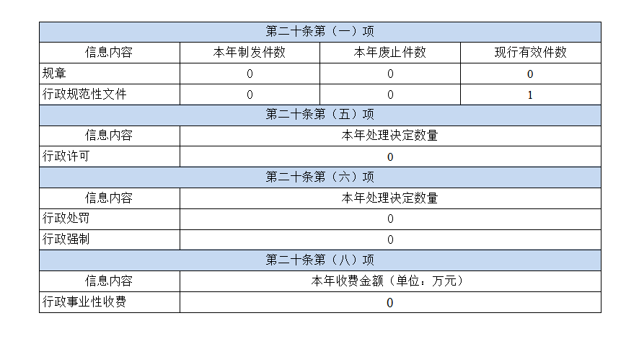

三、收到和处理政府信息公开申请情况

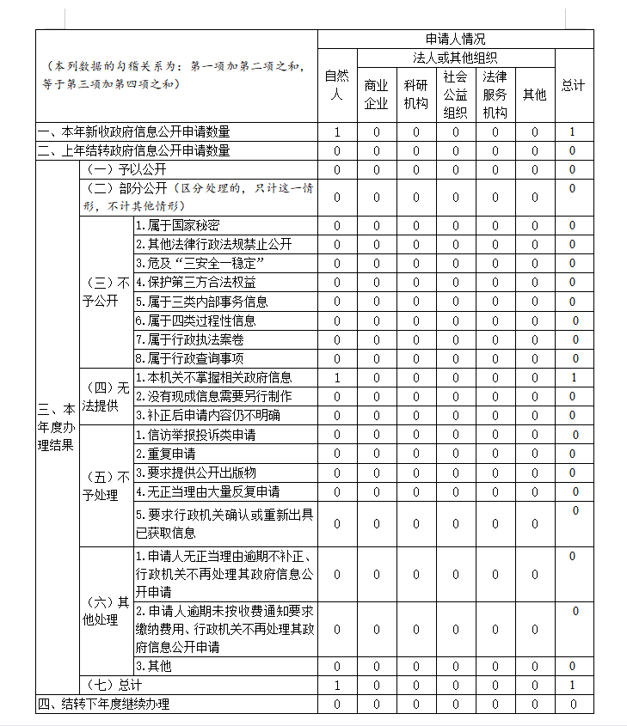

四、政府信息公开行政复议、行政诉讼情况

无

五、存在的主要问题及改进情况

    一年来，我局严格按要求做好信息公开各项任务，取得了一定成效，但与公众日益增长的政府信息公开需求相比还有差距，仍存在一些不足。包括公开形式需进一步丰富多样，政策解读质量需进一步提高，回应群众关切需更加及时，通过政府信息公开工作进一步增强人民群众获得感和满意度等方面。

    下一步，我局将进一步加强主动公开，及时发布医保高质量发展、医疗救助、定点医药机构管理、慢性病待遇享受、医保支付方式改革、医药服务价格、基金监管等热点民生信息，推动信息发布常态化；进一步强化平台建设，不断优化网站栏目建设，提升信息公开水平；进一步完善工作制度，不断优化完善政府信息公开工作流程和工作机制，提升政府信息公开工作质量，不断推动我局政府信息公开工作迈上新台阶。

六、其他需要报告的事项

    无。

德钦县医疗保障局

2024年1月16日